Практические рекомендации для педагогов
«Как вести себя с обучающимися девиантного поведения»

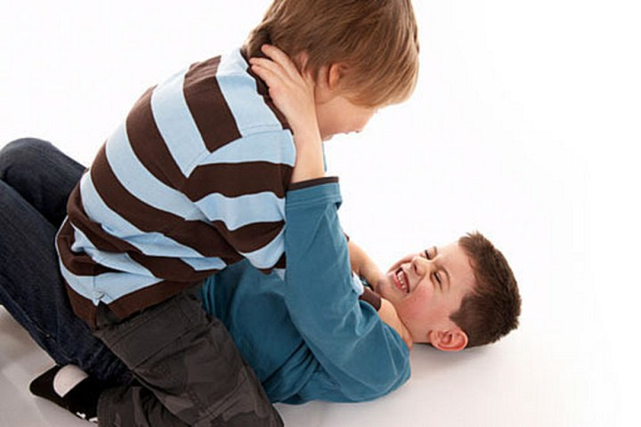

«Чтобы заразить детей добротой, мы сами должны чувствовать тепло в своей душе. Чтобы учить детей светлым, бодрым настроением, мы должны сами чувствовать себя бодрыми. Чтобы внушить детям хорошие стремления, мы сами должны их чувствовать в себе. Чтобы воспитать человека, надо самому чувствовать себя человеком в лучшем смысле этого слова».
Василий Порфирьевич Вахтеров

Памятка № 1
Как вести себя с агрессивным обучающимся?
- Не используйте агрессивные методы воспитания.
- Попытайтесь ликвидировать агрессивные формы поведения среди его близких и окружающих.
- Не запрещайте и не кричите.
- Используйте удивление в ответ на агрессию.
- Пытайтесь погасить конфликт в его начале.
- Не переходите на личность и оскорбление.
- Чаще используйте тактильный контакт.
- Наберитесь терпения, не уступайте, сами больше говорите.
- Дайте ему понять, что он любим.

Памятка № 2
Как вести себя с нервным обучающимся
- Найдите причины нервозности и попытайтесь их сгладить.
- Не ущемляйте его достоинства.
- Не управляйте им словно роботом.
- В учебной деятельности не ставьте в ситуацию, требующую быстрого ответа. По возможности давайте ответы в письменной форме.
- Поощряйте чаще, в том числе за старательность, даже если результат далек от желаемого.
- В случае неудачи оцените с максимальной деликатностью, объясняя, что неудачи в жизни - явления довольно частые и это не повод для отчаяния.
- Воспитывайте наедине, не злоупотребляйте бесконечными «нельзя» и «можно».
- Создайте психологический комфорт и все время помните, что вы – пример для подражания.
- Будьте всегда доброжелательны и тактичны.

Памятка № 3
Как вести себя с конфликтным обучающимся
- Не обсуждайте проблемное поведение при нём. Объясняйте конструктивные способы разрешения споров.
- Не ссорьтесь с другими в присутствии класса.
- Внимание необходимо каждому в равной доле.

Памятка № 4
Как вести себя с гиперактивным обучающимся
- Выясните причину гипердинамичности. Нередко она возникает вследствие мозговой дисфункции.
- Уменьшите его расторможенность и отвлекаемость.
- Запаситесь терпением, ограничьте шумные компании.
- Спрячьте раздражение и злость.
- Сдерживайте бурные эмоции и не выплескивайте их.
- Будьте последовательны в наказаниях и поощрениях. Не наказывайте словесно и телесно.
- Чаще лишайте свободы действий, создавайте ситуации, где необходима вынужденная неподвижность.

Памятка № 5
Как вести себя с невнимательным обучающимся
- Хвалите в каждом случае, особенно за виды деятельности, требующие концентрации внимания.
- Избегайте повторения слов «нет» и «нельзя».
- Говорите сдержанно, спокойно, мягко.
- Используйте зрительную стимуляцию для подкрепления устных инструкций.
- Давайте только одно задание на определенный отрезок времени, чтобы он мог его завершить.

Памятка № 6
Помните, что ребенка учит то, что его окружает.
- Если ребенка часто критикуют - он учится ненавидеть.
- Если ребенка часто высмеивают - он становится замкнутым.
- Если ребенка часто позорят - он учится жить с чувством вины.
- Если ребенка часто подбадривают - он учится уверенности в себе.
- Если ребенка часто хвалят - он учится быть благодарным.
- Если ребенка часто одобряют - он учится хорошо к себе относиться.
- Если ребенку часто демонстрируют враждебность - он учится агрессивности.
- Если к ребенку часто бывают снисходительны - он учится быть терпеливым.
- Если с ребенком обычно честны - он учится справедливости.
- Если ребенок живет в атмосфере дружбы и чувствует себя нужным - он вырастет добрым и уверенным в себе!

Кто-то, когда-то, должен ответить,
Высветив правду, истину вскрыв,
Что же такое – трудные дети?
Вечный вопрос и больной как нарыв.
Вот он сидит перед нами, глядите,
Сжался пружиной, отчаялся он,
Словно стена без дверей и без окон.
Вот они, главные истины эти:
Поздно заметили… поздно учли…
Нет! Не рождаются трудные дети!
Просто им вовремя не помогли.
С. Давидович

